37. История развития представлений о строении атома
АТОМА СТРОЕНИЕ, раздел физики, изучающий внутреннее устройство атомов. Атомы, первоначально считавшиеся неделимыми, представляют собой сложные системы. Они имеют массивное ядро, состоящее из протонов и нейтронов, вокруг которого в пустом пространстве движутся электроны. Атомы очень малы – их размеры порядка 10^{–10}–10^{–9} м, а размеры ядра еще примерно в 100 000 раз меньше (10^{–15}–10^{–14} м). Поэтому атомы можно «увидеть» только косвенным путем, на изображении с очень большим увеличением (например, с помощью автоэлектронного проектора). Но и в этом случае атомы не удается рассмотреть в деталях. Наши знания об их внутреннем устройстве основаны на огромном количестве экспериментальных данных, которые косвенно, но убедительно свидетельствуют в пользу сказанного выше.
Представления о строении атома радикально изменились в 20 в. под влиянием новых теоретических идей и экспериментальных данных. В описании внутреннего строения атомного ядра до сих пор остаются нерешенные вопросы, которые служат предметом интенсивных исследований. В следующих разделах излагается история развития представлений о строении атома как целого; строению ядра посвящена отдельная статья (АТОМНОГО ЯДРА СТРОЕНИЕ), поскольку эти представления развивались в значительной степени независимо. Энергия, необходимая для исследования внешних оболочек атома, относительно невелика, порядка тепловой или химической энергии. По этой причине электроны были экспериментально обнаружены задолго до открытия ядра.
Ядро же при его малых размерах очень сильно связано, так что разрушить и исследовать его можно только с помощью сил, в миллионы раз более интенсивных, нежели силы, действующие между атомами. Быстрый прогресс в понимании внутренней структуры ядра начался лишь с появлением ускорителей частиц. Именно это огромное различие размеров и энергии связи позволяет рассматривать структуру атома в целом отдельно от структуры ядра.
Чтобы составить представление о размерах атома и незаполненности занимаемого им пространства, рассмотрим атомы, составляющие каплю воды диаметром 1 мм. Если мысленно увеличить эту каплю до размеров Земли, то атомы водорода и кислорода, входящие в молекулу воды, будут иметь в поперечнике 1–2 м. Основная же часть массы каждого атома сосредоточена в его ядре, поперечник которого при этом составил всего 0,01 мм.
АТОМ КАК ЦЕЛОЕ
Историю возникновения самых общих представлений об атоме обычно ведут со времен греческого философа Демокрита (ок. 460 – ок. 370 до н. э.), много размышлявшего о наименьших частицах, на которые можно было бы поделить любое вещество. Группу греческих философов, придерживавшихся того взгляда, что существуют подобные крошечные неделимые частицы, называли атомистами. Греческий философ Эпикур (ок. 342–270 до н.э.) принял атомную теорию, и в первом веке до н.э. один из его последователей, римский поэт и философ Лукреций Кар, изложил учение Эпикура в поэме «О природе вещей», благодаря которой оно и сохранилось для следующих поколений. Аристотель (384–322 до н.э.), один из крупнейших ученых древности, атомистическую теорию не принимал, и его взгляды на философию и науку преобладали впоследствии в средневековом мышлении. Атомистической теории как бы не существовало до самого конца эпохи Возрождения, когда на смену чисто умозрительным философским рассуждениям пришел эксперимент.
В эпоху Возрождения начались систематические исследования в областях, именуемых ныне химией и физикой, принесшие с собой новые догадки о природе «неделимых частиц». Р.Бойль (1627–1691) и И.Ньютон (1643–1727) исходили в своих рассуждениях из представления о существовании неделимых частиц вещества. Однако ни Бойлю, ни Ньютону не потребовалось детальной атомистической теории для объяснения интересовавших их явлений, и результаты проведенных ими экспериментов не сказали ничего нового о свойствах «атомов».
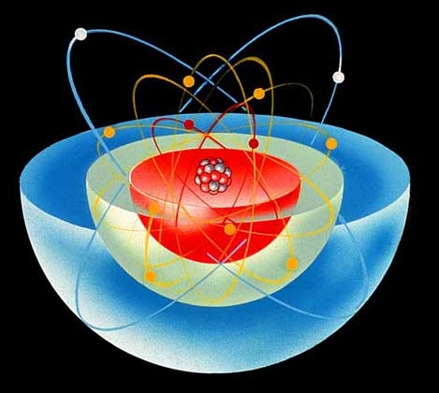
СТРУКТУРА АТОМА
Законы Дальтона. Первым действительно научным обоснованием атомистической теории, убедительно продемонстрировавшим рациональность и простоту гипотезы о том, что всякий химический элемент состоит из мельчайших частиц, явилась работа английского школьного учителя математики Дж.Дальтона (1766–1844), статья которого, посвященная этой проблеме, появилась в 1803.
Дальтон изучал свойства газов, в частности отношения объемов газов, вступавших в реакцию образования химического соединения, например, при образовании воды из водорода и кислорода. Он установил, что отношения прореагировавших количеств водорода и кислорода всегда представляют собой отношения небольших целых чисел. Так, при образовании воды (H₂O) в реакцию с 16 г кислорода вступают 2,016 г газообразного водорода, а при образовании пероксида водорода (H₂O₂) с 2,016 г водорода соединяются 32 г газообразного кислорода. Массы кислорода, реагирующие с одной и той же массой водорода при образовании этих двух соединений, соотносятся между собой как небольшие числа:
16:32 = 1:2.
На основе подобных результатов Дальтон сформулировал свой «закон кратных отношений». Согласно этому закону, если два элемента соединяются в разных пропорциях, образуя разные соединения, то массы одного из элементов, соединяющиеся с одним и тем же количеством второго элемента, соотносятся как небольшие целые числа. По второму закону Дальтона, «закону постоянных отношений», в любом химическом соединении соотношение масс входящих в него элементов всегда одно и то же. Большое количество экспериментальных данных, относящихся не только к газам, но также и к жидкостям и твердым соединениям, собрал Й.Берцелиус (1779–1848), который провел точные измерения реагирующих масс элементов для многих соединений. Его данные подтвердили сформулированные Дальтоном законы и убедительно продемонстрировали наличие у каждого элемента наименьшей единицы массы.
Атомные постулаты Дальтона имели то преимущество перед абстрактными рассуждениями древнегреческих атомистов, что его законы позволяли объяснить и увязать между собой результаты реальных опытов, а также предсказать результаты новых экспериментов. Он постулировал, что 1) все атомы одного и того же элемента тождественны во всех отношениях, в частности, одинаковы их массы; 2) атомы разных элементов имеют неодинаковые свойства, в частности, неодинаковы их массы; 3) в соединение, в отличие от элемента, входит определенное целое число атомов каждого из составляющих его элементов; 4) в химических реакциях может происходить перераспределение атомов, но, ни один атом не разрушается и не создается вновь. (В действительности, как выяснилось в начале 20 в., эти постулаты не вполне строго выполняются, т.к. атомы одного и того же элемента могут иметь разные массы, например водород имеет три такие разновидности, называемые изотопами; кроме того, атомы могут претерпевать радиоактивные превращения и даже полностью разрушиться, но не в химических реакциях, рассматривавшихся Дальтоном.) Основанная на этих четырех постулатах атомная теория Дальтона давала самое простое объяснение законов постоянных и кратных отношений.
Хотя законы Дальтона лежат в основе всей химии, ими не определяются фактические размеры и массы атомов. Они ничего не говорят о числе атомов, содержащихся в определенной массе элемента или соединения. Молекулы простых веществ слишком малы, чтобы их можно было взвесить по отдельности, поэтому для определения масс атомов и молекул приходится прибегать к косвенным методам.
Число Авогадро. В 1811 А.Авогадро (1776–1856) выдвинул гипотезу, которая значительно упрощала анализ того, как из элементов образуются соединения, и устанавливала различие между атомами и молекулами. Его мысль состояла в том, что равные объемы газов, находящиеся при одинаковых температуре и давлении, содержат одно и то же число молекул. В принципе намек на это можно найти в более ранней работе Ж.Гей-Люссака (1778–1850), который установил, что отношение объемов газообразных элементов, вступающих в химическую реакцию, выражается целыми числами, хотя и отличными от отношений масс, полученных Дальтоном. Например, 2 л газообразного водорода (молекулы H₂), соединяясь с 1 л газообразного кислорода (молекулы O₂), образуют 1 л паров воды (молекулы H₂O).
Истинное число молекул в данном объеме газа чрезвычайно велико, и до 1865 его не удавалось определить с приемлемой точностью. Однако уже во времена Авогадро проводились грубые оценки на основе кинетической теории газов. Очень удобной единицей измерения количества вещества является моль, т.е. количество вещества, в котором столько же молекул, сколько атомов в 0,012 кг самого распространенного изотопа углерода ¹²С. Один моль идеального газа при нормальных условиях (н.у.), т.е. стандартных температуре и давлении, занимает объем 22,4 л. Число Авогадро – это полное число молекул в одном моле вещества или в 22,4 л газа при н.у. Другие методы, такие, как рентгенография, дают для числа Авогадро N₀ более точные значения, нежели полученные на основе кинетической теории. Значение, принятое в настоящее время, таково: 6,0221367Ч10²³ атомов (молекул) в одном моле. Следовательно, в 1 л воздуха содержится примерно 3Ч10²² молекул кислорода, азота и других газов.
Важная роль числа Авогадро для физики атома связана с тем, что оно позволяет определить массу и приблизительные размеры атома или молекулы. Поскольку масса 22,4 л газообразного H₂ составляет 2,016Ч10^{–3} кг, масса одного атома водорода равна 1,67Ч10^{–27} кг. Если считать, что в твердом теле атомы расположены вплотную друг к другу, то число Авогадро позволит приближенно оценить радиус r, скажем, атомов алюминия. Для алюминия 1 моль равен 0,027 кг, а плотность – 2,7Ч10³ кг/м³. При этом имеем
откуда r » 1,6Ч10^{–10} м. Так первые оценки числа Авогадро дали представление об атомных размерах.
Открытие электрона. Экспериментальные данные, связанные с образованием химических соединений, подтверждали существование «атомных» частиц и позволили судить о малых размерах и массе отдельных атомов. Однако реальная структура атомов, в том числе и существование еще меньших частиц, составляющих атомы, оставалась неясной до открытия Дж.Дж.Томсоном электрона в 1897. До той поры атом считался неделимым и различие в химических свойствах различных элементов не имело своего объяснения. Еще до открытия Томсона был выполнен ряд интересных экспериментов, в которых другие исследователи изучали электрический ток в стеклянных трубках, наполненных газом при низких давлениях. Такие трубки, названные трубками Гейсслера по имени немецкого стеклодува Г.Гейсслера (1815–1879), который первым начал изготовлять их, испускали яркое свечение, будучи подключены к высоковольтной обмотке индукционной катушки. Этими электрическими разрядами заинтересовался У.Крукс (1832–1919), который установил, что характер разряда в трубке меняется в зависимости от давления, и разряд полностью исчезает при высоком вакууме. Более поздние исследования Ж.Перрена (1870–1942) показали, что вызывающие свечение «катодные лучи» представляют собой отрицательно заряженные частицы, которые движутся прямолинейно, но могут отклоняться магнитным полем. Однако заряд и масса частиц оставались неизвестны и было неясно, одинаковы ли все отрицательные частицы.
Огромной заслугой Томсона явилось доказательство того, что все частицы, образующие катодные лучи, тождественны друг другу и входят в состав вещества. С помощью разрядной трубки особого типа, изображенной на рис. 1, Томсон измерил скорость и отношение заряда к массе частиц катодных лучей, позднее названных электронами. Электроны вылетали из катода под действием высоковольтного разряда в трубке. Через диафрагмы D и E проходили только те из них, что летели вдоль оси трубки.
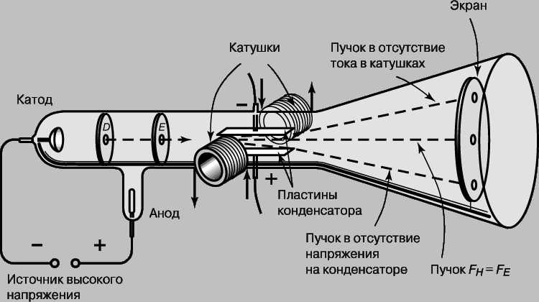
Рис. 1. ОТНОШЕНИЕ ЗАРЯДА К МАССЕ. Трубка, использованная английским физиком Дж.Томсоном для определения отношения заряда к массе для катодных лучей. Эти опыты привели к открытию электрона.
В нормальном режиме эти электроны попадали в центр люминесцентного экрана. (Трубка Томсона была первой «электронно-лучевой трубкой» с экраном, предшественницей телевизионного кинескопа.) В трубке находилась также пара пластин электрического конденсатора, которые, если на них подавалось напряжение, могли отклонять электроны. Электрическая сила F_{E}, действующая на заряд e со стороны электрического поля E, дается выражением
F_{E} = eE.
Кроме того, в той же области трубки с помощью пары катушек с током могло создаваться магнитное поле, способное отклонять электроны в противоположном направлении. Сила F_{H}, действующая со стороны магнитного поля H, пропорциональна напряженности поля, скорости частицы v и ее заряду e:
F_{H} = Hev.
Томсон отрегулировал электрическое и магнитное поля так, чтобы полное отклонение электронов было равно нулю, т.е. электронный пучок вернулся в первоначальное положение. Поскольку в этом случае обе силы F_{E} и F_{H} равны, скорость электронов дается выражением
v = E/H.
Томсон установил, что эта скорость зависит от напряжения на трубке V и что кинетическая энергия электронов mv²/2 прямо пропорциональна этому напряжению, т.е. mv²/2 = eV. (Отсюда термин «электрон-вольт» для энергии, приобретаемой частицей с зарядом, равным заряду электрона при ускорении разностью потенциалов 1 В.) Комбинируя это уравнение с выражением для скорости электрона, он нашел отношение заряда к массе:

Эти опыты позволили определить отношение e/m для электрона и дали приближенное значение заряда e. Точно величина e была измерена Р.Милликеном, который в своих опытах добивался, чтобы заряженные капельки масла висели в воздухе между пластинами конденсатора. В настоящее время характеристики электрона известны с большой точностью:

Таким образом, масса электрона значительно меньше массы атома водорода:

Эксперименты Томсона показали, что электроны в электрических разрядах могут возникать из любого вещества. Поскольку все электроны одинаковы, элементы должны различаться лишь числом электронов. Кроме того, малая величина массы электронов указывала на то, что масса атома сосредоточена не в них.
Масс-спектрограф Томсона. Вскоре и оставшуюся часть атома с положительным зарядом удалось наблюдать с помощью той же, хотя и модифицированной, разрядной трубки, позволившей открыть электрон. Уже первые эксперименты с разрядными трубками показали, что если катод с отверстием помещается посередине трубки, то через «канал» в катоде проходят положительно заряженные частицы, вызывая свечение люминесцентного экрана, расположенного в противоположном от анода конце трубки. Эти положительные «каналовые лучи» тоже отклонялись магнитным полем, но в направлении, противоположном электронам.
Томсон решил измерить массу и заряд этих новых лучей, также используя для отклонения частиц электрическое и магнитное поля. Его прибор для изучения положительных лучей, «масс-спектрограф», схематически изображен на рис. 2. Он отличается от прибора, представленного на рис. 1, тем, что электрическое и магнитное поля отклоняют частицы под прямым углом друг к другу, а потому «нулевое» отклонение получить не удается. Положительно заряженные атомы на пути между анодом и катодом могут потерять один или несколько электронов, и по этой причине могут ускоряться до различных энергий. Атомы одного типа с одинаковыми зарядом и массой, но с некоторым разбросом конечных скоростей, вычертят на люминесцентном экране или фотопластинке кривую линию (отрезок параболы). При наличии атомов с различной массой более тяжелые атомы (с тем же зарядом) будут отклоняться от центральной оси слабее, чем более легкие. На рис. 3 приведена фотография парабол, полученных на масс-спектрографе Томсона. Самая узкая парабола соответствует самому тяжелому однократно ионизованному атому (атому ртути), у которого выбит один электрон. Две самые широкие параболы соответствуют водороду, одна – атомарному H⁺, а другая – молекулярному H₂⁺, причем оба однократно ионизованы. В некоторых случаях теряются два, три и даже четыре заряда, однако атомарный водород никогда не наблюдался ионизованным более чем однократно. Данное обстоятельство было первым указанием на то, что в атоме водорода только один электрон, т.е. это самый простой из атомов.
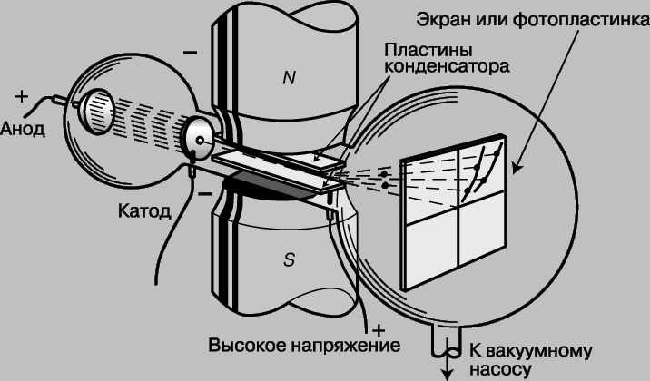
Рис. 2. МАСС-СПЕКТРОГРАФ, использовавшийся Томсоном для определения относительных значений массы различных атомов по отклонению положительных лучей в магнитном и электрическом полях.
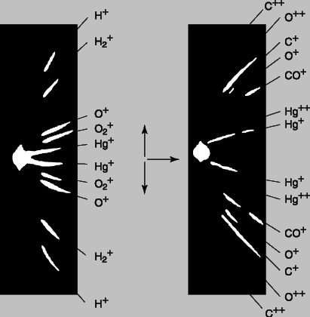
Рис. 3. МАСС-СПЕКТРЫ, фотоснимки с распределением ионизованных атомов пяти веществ, полученные в масс-спектрографе. Чем больше масса атомов, тем меньше отклонение.
Другие доказательства сложной структуры атома. В то самое время, когда Томсон и другие исследователи экспериментировали с катодными лучами, открытие рентгеновского излучения и радиоактивности принесло дополнительные доказательства сложной структуры атома. В 1895 В.Рентген (1845–1923) случайно обнаружил таинственное излучение («Х-лучи»), проникавшее сквозь черную бумагу, которой он оборачивал трубку Крукса при исследовании зеленой люминесцирующей области электрического разряда. Х-лучи вызывали свечение удаленного экрана, покрытого кристаллическим платиноцианидом бария. Рентген выяснил, что различные вещества разной толщины, введенные между экраном и трубкой, ослабляют свечение, но не гасят его полностью. Это свидетельствовало о чрезвычайно высокой проникающей способности Х-лучей. Рентген установил также, что эти лучи распространяются прямолинейно и не отклоняются под действием электрических и магнитных полей. Возникновение такого невидимого проникающего излучения при бомбардировке электронами различных материалов было чем-то совершенно новым. Было известно, что видимый свет от трубок Гейсслера состоит из отдельных «спектральных линий» с определенными длинами волн и, значит, связан с «колебаниями» атомов, имеющими дискретные частоты. Существенная особенность нового излучения, отличавшая его от оптических спектров, помимо высокой проникающей способности, состояла в том, что оптические спектры элементов с последовательно возраставшим числом электронов полностью отличались друг от друга, тогда как спектры X-лучей очень незначительно изменялись от элемента к элементу.
Еще одним открытием, имеющим отношение к строению атома, было то, что атомы некоторых элементов могут спонтанно испускать излучение. Это явление было обнаружено в 1896 А.Беккерелем (1852–1908). Беккерель открыл радиоактивность, используя соли урана в процессе изучения люминесценции солей под действием света и ее связи с люминесценцией стекла в рентгеновской трубке. В одном из опытов наблюдалось почернение фотопластинки, завернутой в черную бумагу и находившейся около урановой соли в полной темноте. Это случайное открытие стимулировало интенсивные поиски других примеров естественной радиоактивности и постановку опытов по определению природы испускаемого излучения. В 1898 П.Кюри (1859–1906) и М.Кюри (1867–1934) обнаружили еще два радиоактивных элемента – полоний и радий. Э.Резерфорд (1871–1937), исследовав проникающую способность излучения урана, показал, что имеются два типа излучений: очень «мягкое» излучение, которое легко поглощается веществом и которое Резерфорд назвал альфа-лучами, и более проникающее излучение, которое он назвал бета-лучами. Бета-лучи оказались тождественными обычным электронам, или «катодным лучам», возникающим в разрядных трубках. Альфа-лучи, как выяснилось, имеют такие же заряд и массу, как и атомы гелия, лишенные двух своих электронов. Третий тип излучения, названный гамма-лучами, оказался сходен с X-лучами, но обладал еще большей проникающей способностью.
Все эти открытия ясно показали, что атом не является «неделимым». Он не только состоит из более мелких частей (электронов и более тяжелых положительных частиц), но эти и другие субчастицы, по-видимому, самопроизвольно испускаются при радиоактивном распаде тяжелых элементов. Кроме того, атомы не только испускают излучение в видимой области с дискретными частотами, но и могут так возбуждаться, что начинают испускать более «жесткое» электромагнитное излучение, а именно X-лучи.
Модель атома Томсона. Дж.Томсон, внесший огромный вклад в экспериментальное изучение строения атома, стремился найти модель, которая позволила бы объяснить все его известные свойства. Поскольку преобладающая доля массы атома сосредоточена в его положительно заряженной части, он принял, что атом представляет собой сферическое распределение положительного заряда радиусом примерно 10^{–10} м, а на его поверхности находятся электроны, удерживаемые упругими силами, позволяющими им колебаться (рис. 4). Суммарный отрицательный заряд электронов в точности компенсирует положительный заряд, так что атом электрически нейтрален. Электроны находятся на сфере, но могут совершать простые гармонические колебания относительно положения равновесия. Такие колебания могут происходить лишь с определенными частотами, которым соответствуют узкие спектральные линии, наблюдающиеся в газоразрядных трубках. Электроны можно довольно легко выбить с их позиций, в результате чего возникают положительно заряженные «ионы», из которых состоят «каналовые лучи» в опытах с масс-спектрографом. X-лучи соответствуют очень высоким обертонам основных колебаний электронов. Альфа-частицы, возникающие при радиоактивных превращениях, – это часть положительной сферы, выбитая из нее в результате какого-то энергичного разрывания атома.
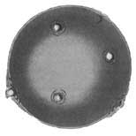
Рис. 4. АТОМ, согласно модели Томсона. Электроны удерживаются внутри положительно заряженной сферы упругими силами. Те из них, которые находятся на поверхности, могут довольно легко «выбиваться», оставляя ионизованный атом.
Однако эта модель вызывала ряд возражений. Одно из них было связано с тем, что, как обнаружили спектроскописты, измерявшие линии испускания, частоты этих линий не являются простыми кратными низшей частоты, как должно быть в случае периодических колебаний заряда. Вместо этого они сближаются с увеличением частоты, как если бы стремились к пределу. Уже в 1885 И.Бальмеру (1825–1898) удалось найти простую эмпирическую формулу, связывающую частоты линий видимой части спектра водорода:

где n – частота, c – скорость света (3Ч10⁸ м/с), n – целое число и R_{H} – некий постоянный множитель. Согласно этой формуле, в данной серии спектральных линий водорода должны отсутствовать линии с длиной волны l меньше 364,56 нм (или с более высокими частотами), отвечающей n = Ґ. Так оно и оказалось, и это стало серьезным возражением против модели атома Томсона, хотя и делались попытки объяснить расхождение различием упругих возвращающих сил для разных электронов.
Исходя из модели атома Томсона, было также крайне трудно объяснить испускание атомами рентгеновского или гамма-излучения.
Затруднения в модели атома Томсона вызвало и отношение e/m заряда к массе для атомов, потерявших свои электроны («каналовых лучей»). Самый простой атом – атом водорода с одним электроном и сравнительно массивной сферой, несущей один положительный заряд. Значительно раньше, в 1815, У.Праут высказал предположение, что все более тяжелые атомы состоят из атомов водорода, и было бы понятно, если бы масса атома возрастала пропорционально числу электронов. Однако измерения показали, что отношение заряда к массе для разных элементов неодинаково. Например, масса атома неона примерно в 20 раз больше массы атома водорода, тогда как заряд составляет лишь 10 единиц положительного заряда (у атома неона 10 электронов). Дело обстояло так, как если бы положительный заряд имел переменную массу или же электронов было действительно 20, но 10 из них находились внутри сферы.

http://www.krugosvet.ru/enc/nauka_i_tehnika/fizika/ATOMA_STROENIE.html

